中英文3.1和3.2的格式要求及模板

一：中文申报资料的格式如下。
- 目录：
（1）标题（目录、图目录、表目录）：中文，宋体，三号，1.5倍行距。
（2）目录内容格式：中文，宋体，英文，Times New Roman，小四(12)，1.5倍行距。二级标题1.5个字符，三级标题3个字符。
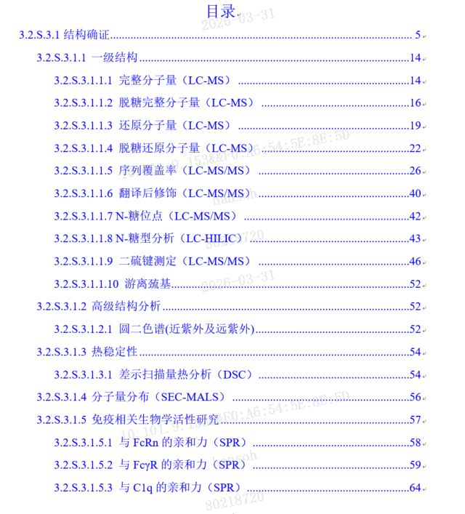
2.缩写词：中文，宋体，英文，Times New Roman，小四（12），首字母大写；位于图目录和正文之间
3.正文字体：中文，宋体，英文，Times New Roman，小四（12），1.5倍行距， 正文中交叉引用的表和图标蓝；
4.表头(表)：中文，宋体，英文，Times New Roman，五号(10.5)，加粗，居中表上方；
5.表格内容： 中文，宋体，英文，Times New Roman，五号(10.5)，1.5倍行距，表内容文字居左，表格首行底色灰色深色15%，加粗, 可增加分页符，
6.图头（图）：中文，宋体，英文，Times New Roman，五号(10.5)，加粗，居中图下方；
7.图：整体采用单个图组合， CD采用叠图（备注参比品批号，除特殊情况，增加单个图），图中（中文，宋体，英文，Times New Roman，根据图调整字体，小四或者五号）；
8.注：用数字标记，中文，宋体，英文，Times New Roman，小五（10），1.5倍行距。
二：英文申报资料的格式如下。
- 目录
- 标题（目录、表目录、图目录）：英文，Times New Roman，三号，1.5倍行距。
（2）目录内容格式：英文，Times New Roman，小四，1.5倍行距。二级标题1.5个字符，三级标题3个字符。
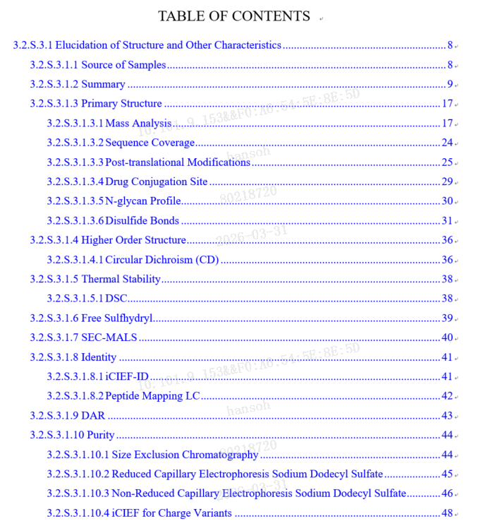
2.缩写词：英文，Times New Roman，小四(12)，1.5倍行距，首字母大写
3.正文字体：英文，Times New Roman，小四(12)，1.5倍行距， 正文中交叉引用的表和图标蓝；
4.表头（Table）：英文，Times New Roman，五号(10.5)，加粗，居中表上方；
5.表格内容：英文，Times New Roman，五号(10.5)，1.5倍行距，表内容文字居左，表格首行灰色，加粗；
6.图头：英文，Times New Roman，五号(10.5)，加粗，居中图下方；
7.图(Figure)：整体采用单个图组合， CD采用叠图（备注参比品批号，除特殊情况，增加单个图），图中（英文，Times New Roman，根据图调整字体，小四或者五号）；
8.Note：用数字标记，英文，Times New Roman，五号(10)，1.5倍行距。

